Formularz zgłoszeniowy ucznia na warsztaty w ramach projektu
Projekt „Edukacja z empatią” – Fundusze Europejskie dla Małopolski 2021–2027

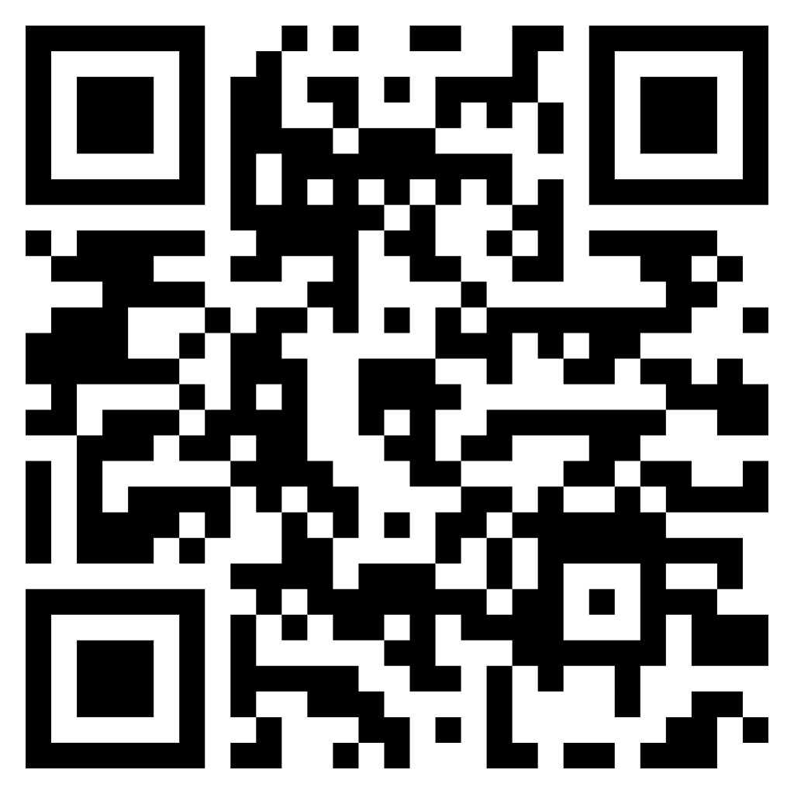
1. DANE UCZNIA
Imię i nazwisko: ________________________________________
PESEL: _____________________________________________
Data urodzenia: _______________
Klasa: _________
Szkoła:
☐ Międzykulturowa Szkoła Podstawowa „Otwarty Świat”
☐ Prywatna Szkoła Podstawowa „Academos”
☐ VIII Prywatne Akademickie Liceum Ogólnokształcące

2. DANE RODZICA / OPIEKUNA PRAWNEGO
Imię i nazwisko: ________________________________________
Telefon kontaktowy: ____________________________________
Adres e-mail: _________________________________________

3. WYBÓR WARSZTATÓW
☐ Warsztaty antydyskryminacyjne
☐ Spotkania uczniów z osobami z różnych grup społecznych o różnej sprawności, wykonującymi niestereotypowe płciowo zawody
☐ Warsztaty integracyjne
☐ Inne (proszę podać): ________________________________________

4. OŚWIADCZENIA I ZGODY
☐ Wyrażam zgodę na udział dziecka w projekcie.
☐ Wyrażam zgodę na przetwarzanie danych osobowych i zapoznałem się z klauzulą informacyjną w tym zakresie (dostepną pod linkiem https://edukacjazempatia.edu.pl/rekrutacja oraz po zeskanowaniu kodu QR widniejącego na formularzu).
☐ Oświadczam, że podane informacje są zgodne ze stanem faktycznym i prawnym.
☐ Formularz został złożony w terminie.
☐ Potwierdzam, że zapoznałem się z regulaminem rekrutacji do projektu.

Data i podpis rodzica/opiekuna: ____________________________

